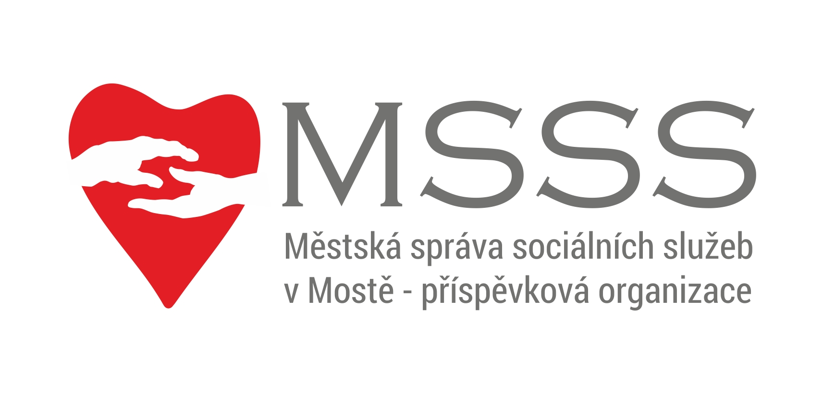
TÝDENNÍ PLÁN ČINNOSTÍ

Denní stacionář pro mentálně postižené klienty,
případně kombinovaně handicapované občany s ukončenou školní docházkou,
ul. Jiřího Wolkera 404, 434 01 Most

28. dubna 2025 – 02. května 2025

Den | Dopolední činnosti | Odpolední činnosti
Pondělí | Tělocvična | Vzdělávací hry
Úterý | Oblastní muzeum a galerie v Mostě Beseda | Čtení na pokračování
Středa | Pálení čarodějnic | Muzikoterapie
Čtvrtek | Svátek práce | Svátek práce
Pátek | Výukový program Čtení | Program dle přání klientů

Změna programu vyhrazena.
Út – 10:00hod. – muzeum
St – 10:00hod. – zahrada

Zpracovala: Monika Soukupová

